Dokumentacja projektu Mateusz Siwiec, Grzegorz Jagodziński

Opis projektu

Aplikacja ma na celu zapisywanie uczestników do jazdy na torach gokartowych. Możemy wybrać trudność toru, liczbę uczestników, czas startu oraz czas jazdy. Cena za wynajem będzie liczona na zasadzie liczba uczestników x czas trwania. Dla przykładu : dla 5 uczestników, tor na 20 minut będzie kosztował 100zł.

Zasada działania aplikacji

Do aplikacji jest podłączona zewnętrzna baza danych, która postawiona jest na darmowym hostingu. W bazie danych trzymamy pliki php, które po odwołaniu z kodu naszej aplikacji przekazują dane do bazy danych.

Na pierwszym etapie aplikacji mamy możliwość rejestracji. Po zarejestrowaniu możemy się już zalogować do aplikacji. Po zalogowaniu wyskakuje nam okienko. W tym okienku mamy napis przywitania oraz dwa przycisk. Jeden obsługuje dodanie nowej rezerwacji, a drugi obsługuje wyświetlanie obecnych rezerwacji użytkownika. Po wyświetleniu obecnych rezerwacji możemy kliknąć na konkretną i wtedy albo ją usunąć, albo edytować.

Opis poszczególnych ekranów w aplikacji

Ekran logowania

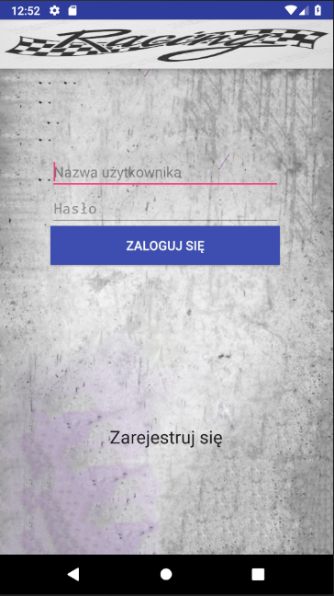

Jest to ekran na którym mamy możliwość zalogowania się poprzez wpisanie nazwy użytkownika oraz hasła. Poniżej również mamy przycisk do rejestracji, który przenosi nas na odpowiedni ekran rejestracji.

Ekran rejestracji

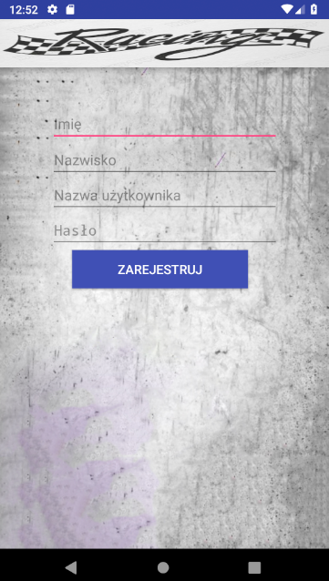

Na tym ekranie mamy możliwość zarejestrowania się do naszej aplikacji. Musimy podać imię, nazwisko, nazwe użytkownika oraz hasło. Wszystkie pola musza być dłuższe niż 3 znaki bo inaczej pojawi się błąd rejestracji.

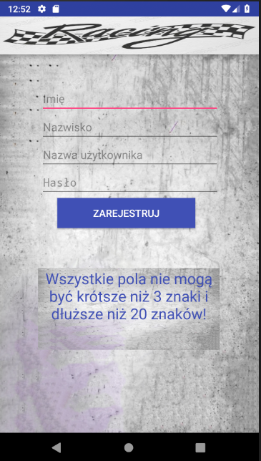

Po pomyślnym zalogowaniu pojawi się nam ekran powitalny w naszej aplikacji. Zawiera on tekst na powitanie oraz dwa przyciski. Pierwszy z nich umożliwa nam dodanie nowej rezerwacji, a drugi umożliwia podglądnięcie wszystkich rezerwacji użytkownika.

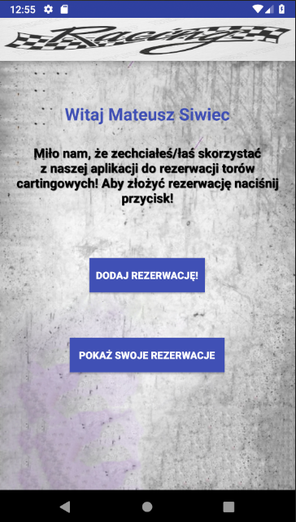

Tworzenie rezerwacji:

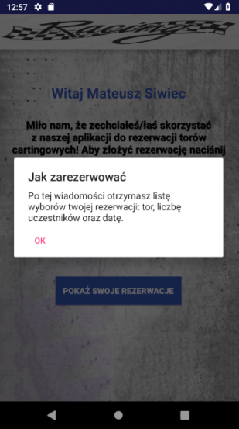Po naciśnięciu przycisku „Dodaj rezerwację” pokazuje nam się okno dialogowe z informacją jakie dane będziemy musieli wypełnić, aby stworzyć rezerwację . Następnym krokiem jest wybranie trudności toru.

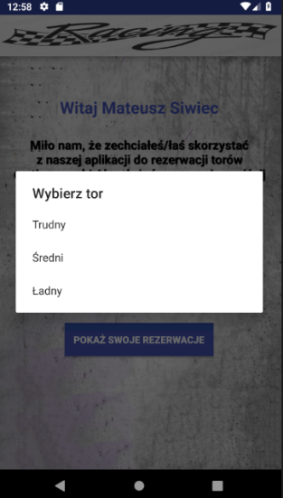

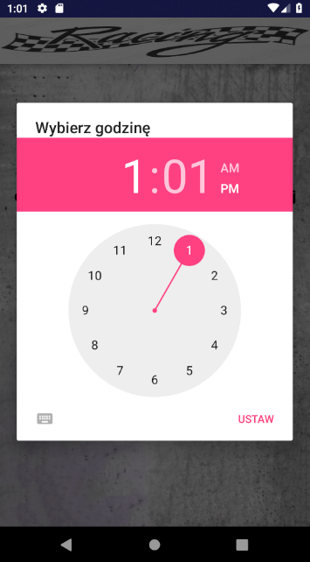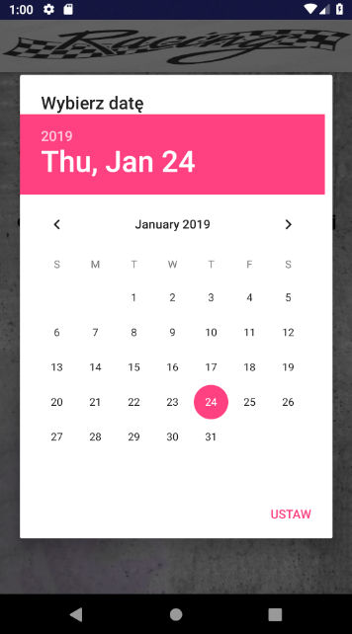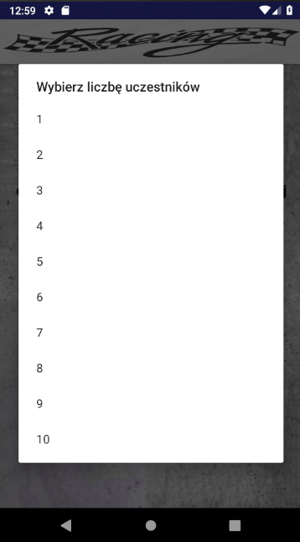Kolejnym krokiem będzie wybranie liczby uczestników, następnie daty rezerwacji.

Ostatnią informacją jaką trzeba wypełnić będzie czas trwania jazdy.

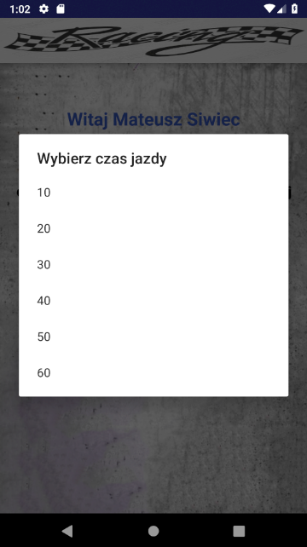

Po stworzeniu rezerwacji wracamy na ekran powitalny i możemy podglądnąć już nasze rezerwacje.

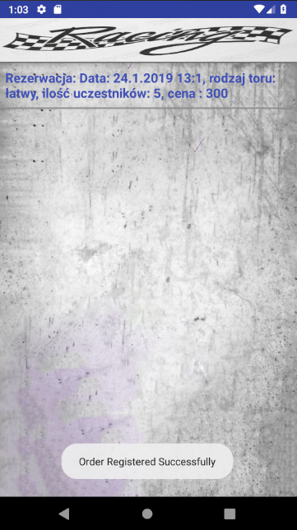

Teraz możemy kliknąć naszą rezerwację i wtedy pojawią się szczegółowe informacje na temat poszczególnej rezerwacji oraz dwie nowe opcje. Edytowanie obecnej rezerwacji oraz usunięcie jej.

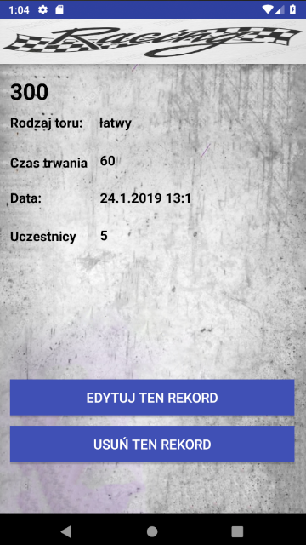

Opis struktury plików w android studio

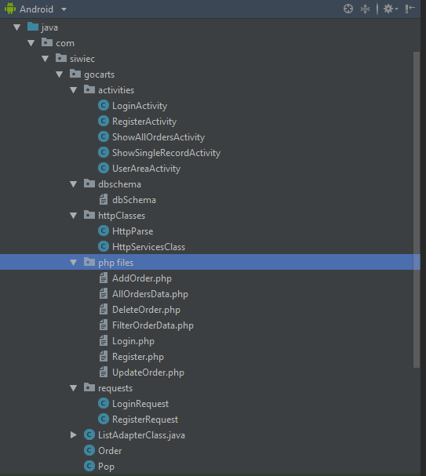

**LoginActivity, LoginRequest** – LoginActivity obsługuje proces logowania, przekazuje dane z logowania do LoginRequest po czym dostaje informację zwrotną czy udało się zalogować i jeżeli się udało zalogować przekazywane jest także id użytkownika.

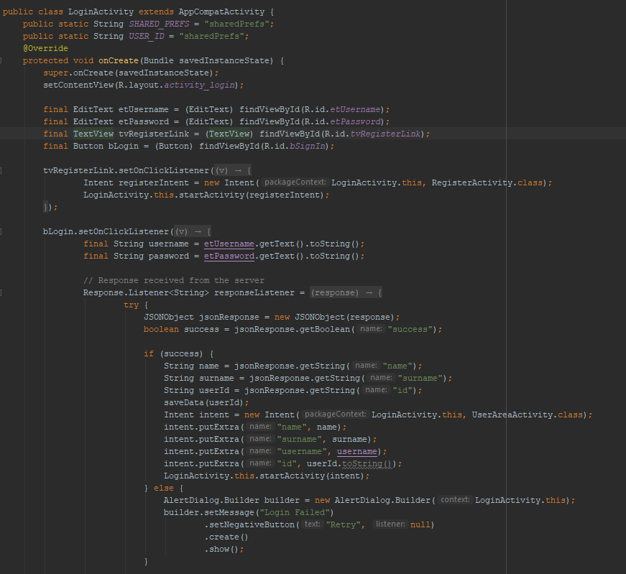

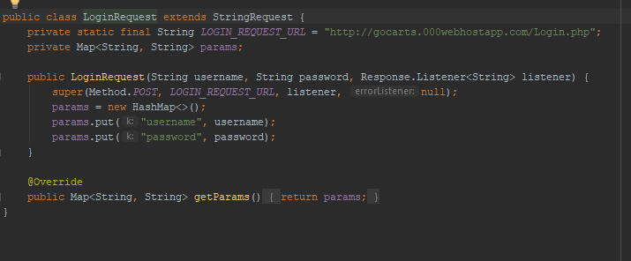

**RegisterActivity, RegisterRequest** – RegisterActivity obsługuje proces rejestracji użytkownika, przekazuje dane do RegisterRequest po czym dostaje informację zwrotną o statusie rejestracji. Jeżeli udało się zarejestrować użytkownik powróci do ekranu logowania.

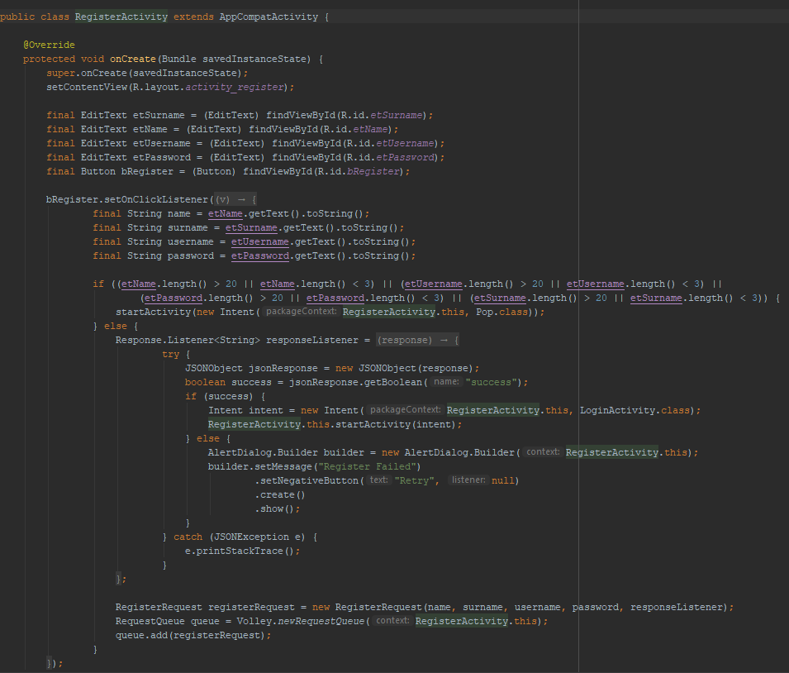

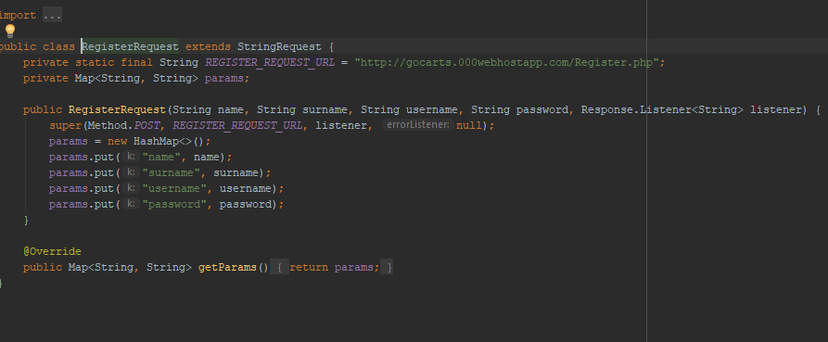

**UserAreaActivity** – obsługuję dodawanie rezerwacji oraz przekierowanie do listy rezerwacji.

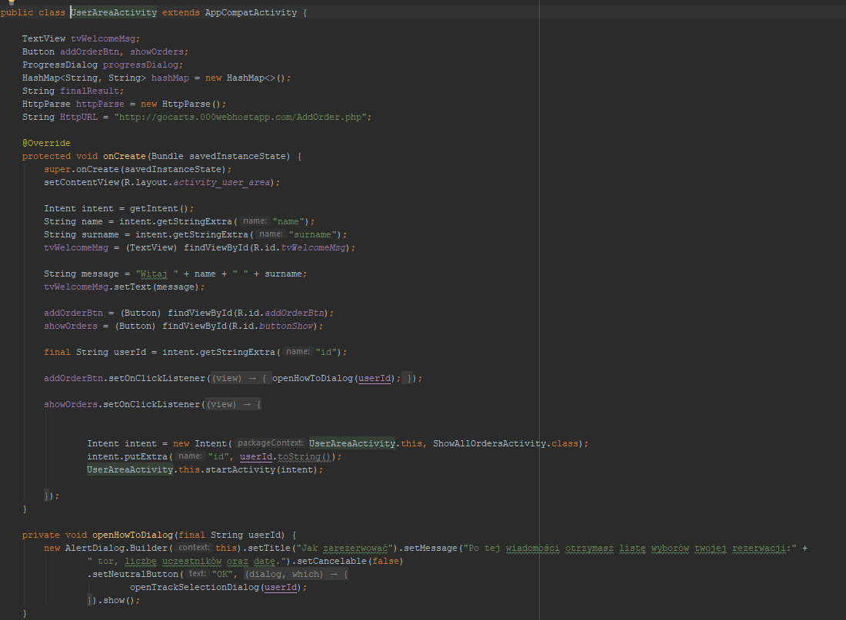

**ShowAllOrdersActivity** – obsługuję listowanie wszysktich rezerwacji użytkownika.

Fragment kodu:

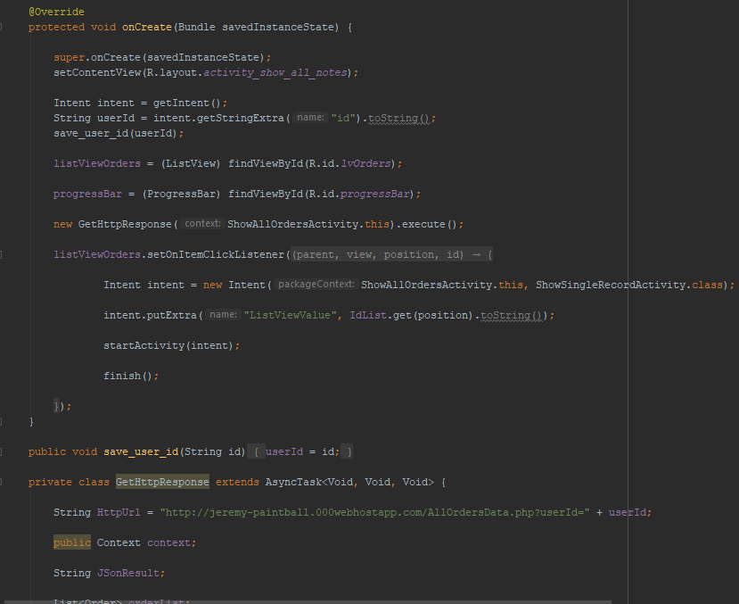

**ShowSingleRecordActivity** – obsługuję wyświetlanie rezerwacji, jej treści oraz usuwanie rejestracji. To tutaj także odbywa się edycja rezerwacji (w takich samych krokach jak w momencie rezerwacji).

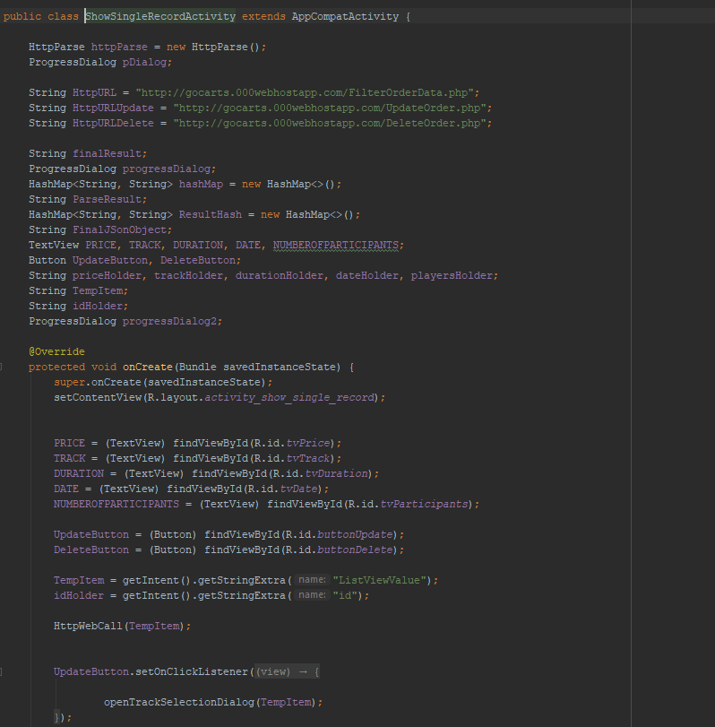

**Pop** – obsługuję wyświetlanie wiadomości o błednie wpisanych danych podczas rejestracji.

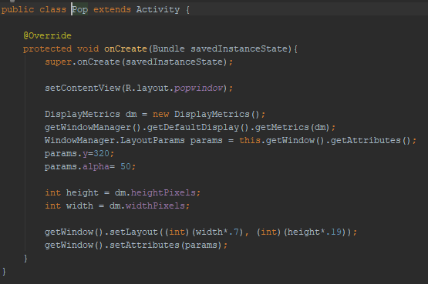

**ShowSingleRecordActivity** – obsługuję wyświetlanie rezerwacji, jej treści oraz usuwanie rejestracji. To tutaj także odbywa się edycja rezerwacji (w takich samych krokach jak w momencie rezerwacji).

Fragment kodu:

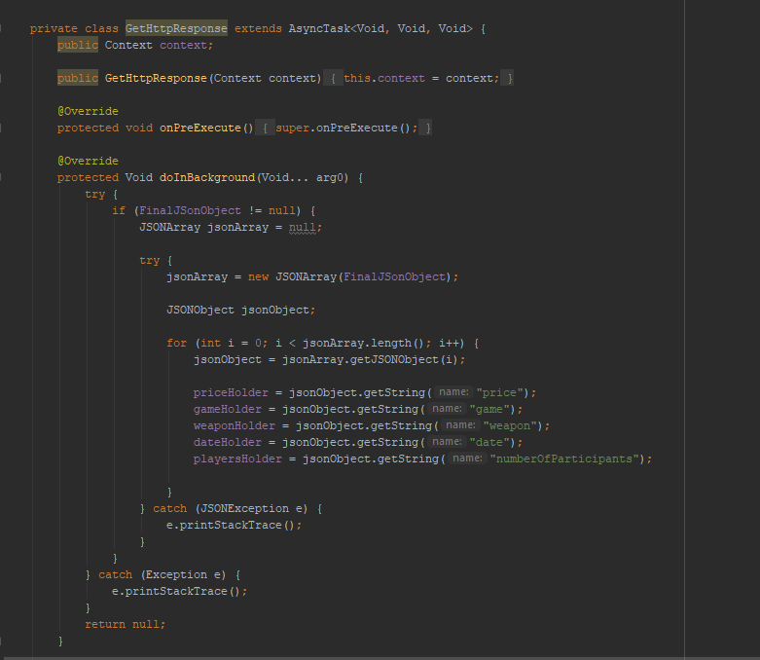

**Pop** – obsługuję wyświetlanie wiadomości o błednie wpisanych danych podczas rejestracji.

Fragment kodu:

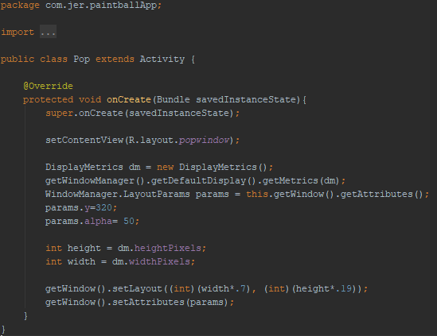

**Pliki PHP**

Login.php – obsługuje logowanie do aplikacji, zwraca inofrmacje w formacie JSON o userze po zalogowaniu

Register.php – obsługuje rejestracjie użytkownika do bazy danych, zwraca informację w formacie JSON o pomyślnym zarejestrowaniu.

AllOrdersData.php – wyświetla wszystkie rezerwacje użytkownika.

FilterOrderData.php – wyświelta wybraną przez użytkownika rezerwację z listy.

UpdateOrder.php – edytuje rezerwację w bazie z wcześniej otrzymanych danych POSTem.

AddOrders.php- dodaje zamówienie.

DeleteOrder.php – usuwa wybrane zamówienie.

Przykładowy plik do dodawania zamówienia do bazy

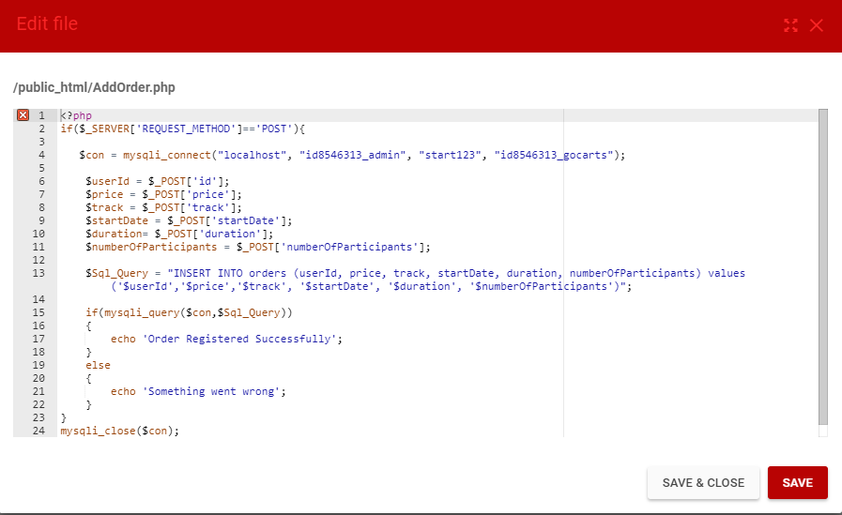

**Projekt wykonał Mateusz Siwiec oraz Grzegorz Jagodziński**